20.06.2019 UA1CEG/p в лесах- полях.
(Home made, 3 watts, Long Dipole, солнечно, до +26 градусов, т.е. шикарно)

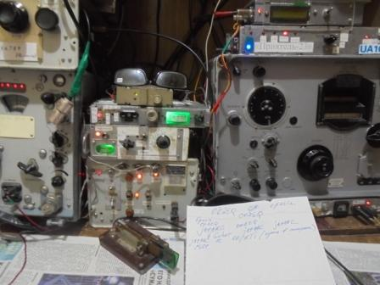

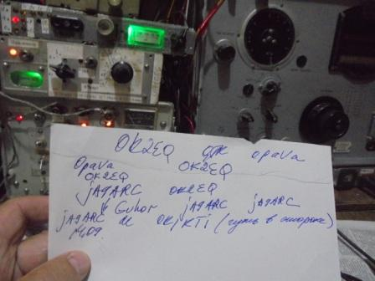

Традиционно посмотрел обстановку в эфире. В Западной Европе слышат Японию. Я никакого присутствия не обнаружил…
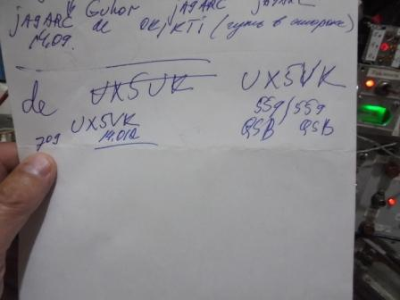

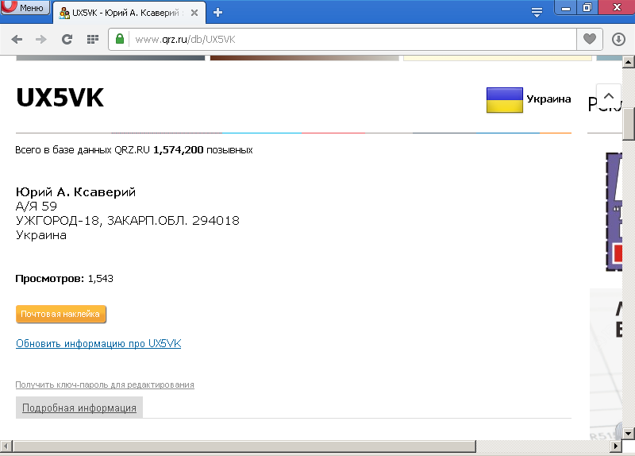
С UX5VK поболтали, впрочем, прохождение между нами довольно быстро перешло в GUHOR, я даже не успел понять, что UX5VK тоже «Юрий»… Мне показалось, что это он ко мне обращается! Словом «от души поговорить» не получилось, хотя начало было прекрасное.
Выдвигаюсь.
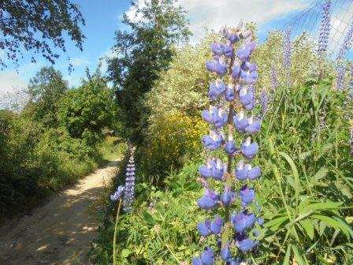

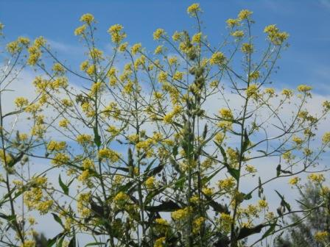

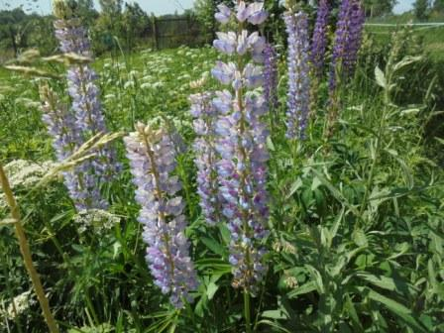

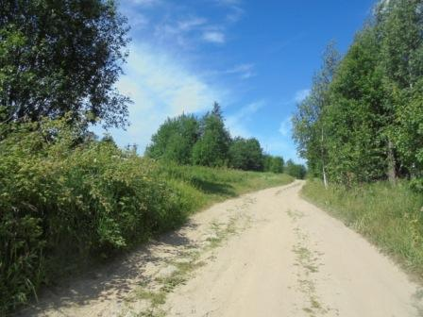

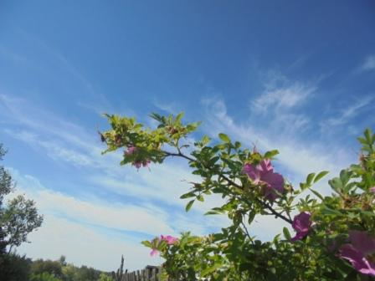

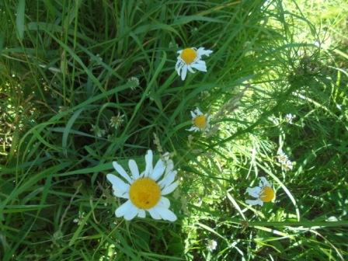

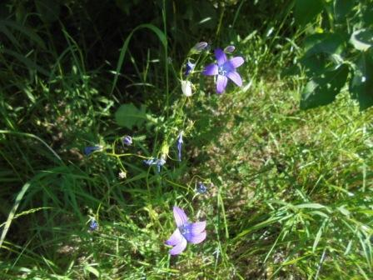

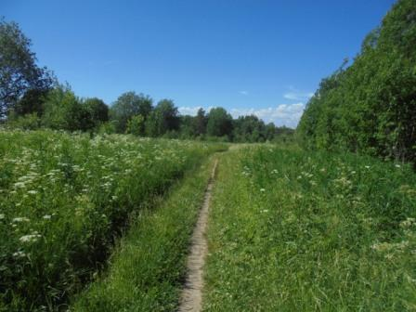

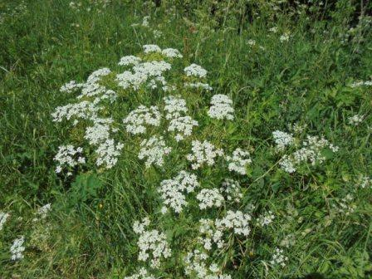

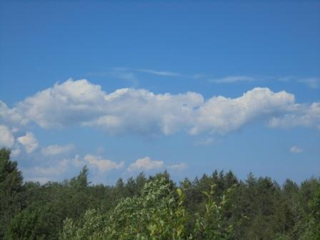

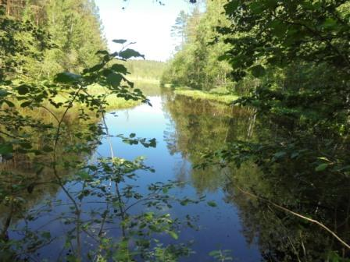

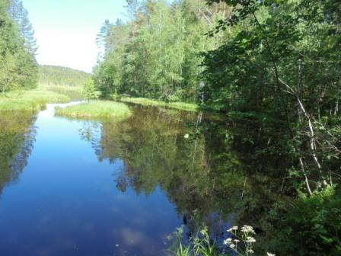

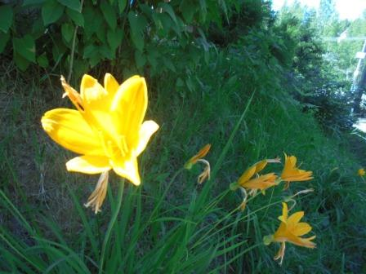

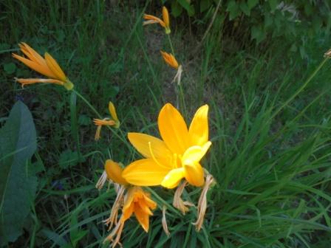

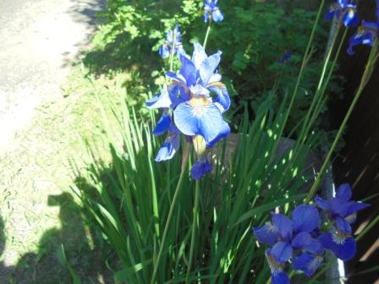

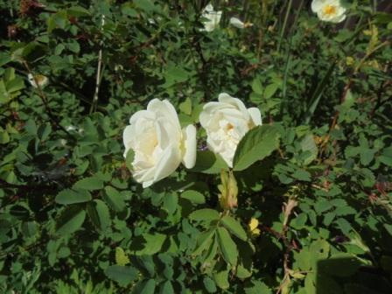

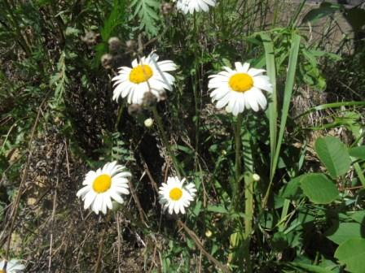

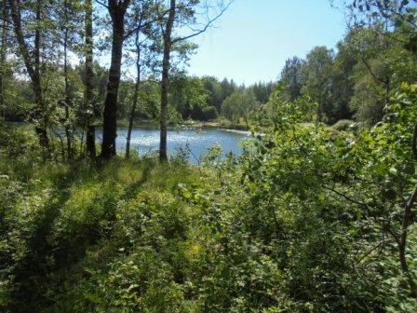

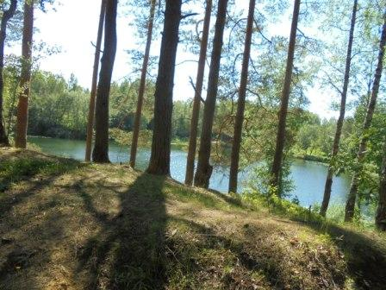

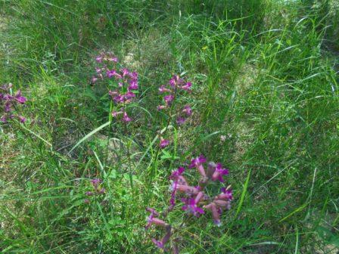

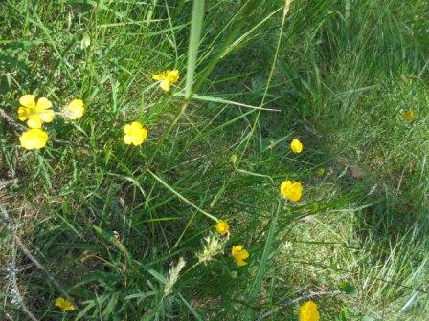

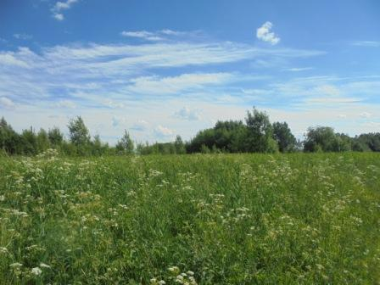

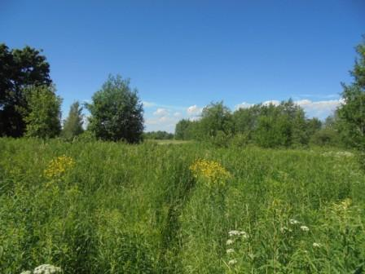

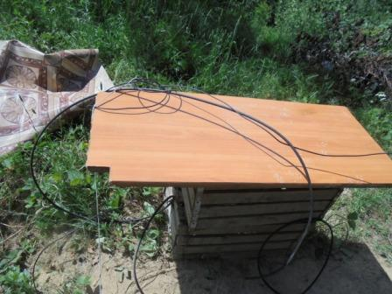

Начинаю с подъёма моего “Long Dipole” в рабочее положение.
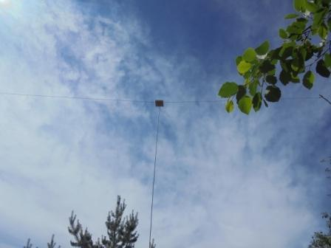

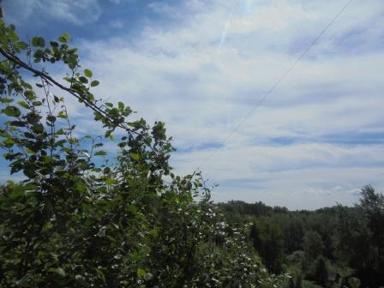
Длинное плечо диполя.
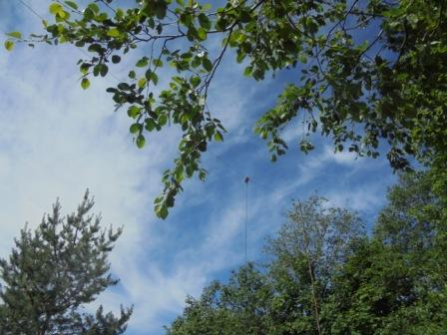
Справа короткое плечо диполя.
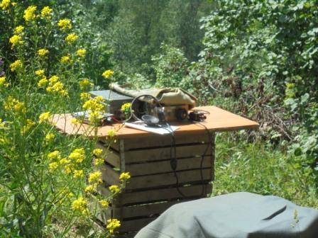
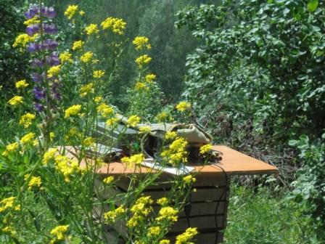

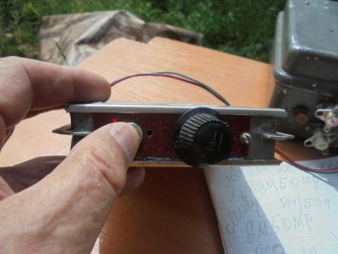
Супергетеродин сегодня служит калибратором.
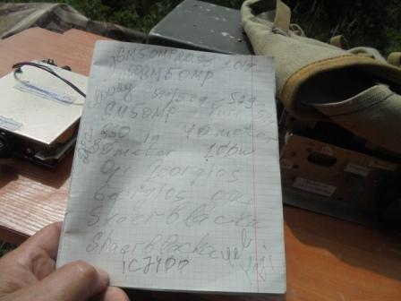

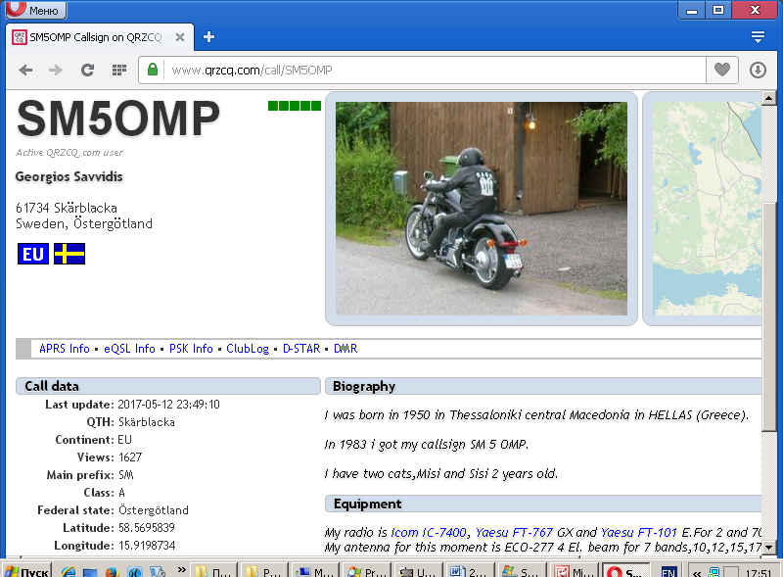
Обычно SM на 14 мГц не очень-то слышны! Сегодня великолепно!

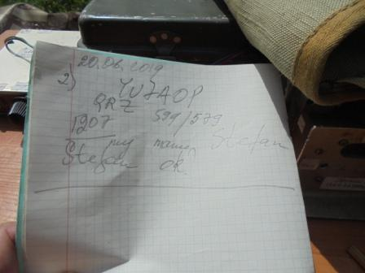

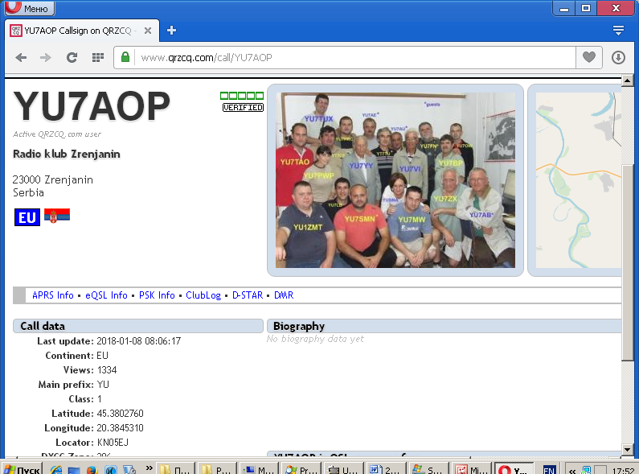

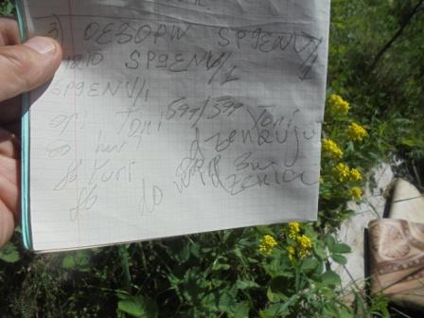

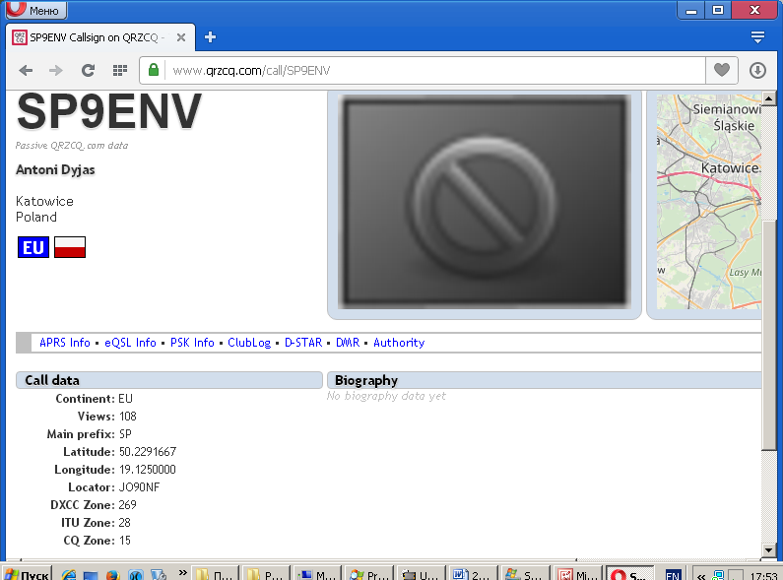

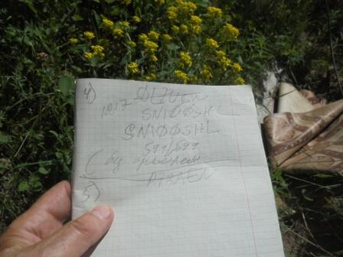

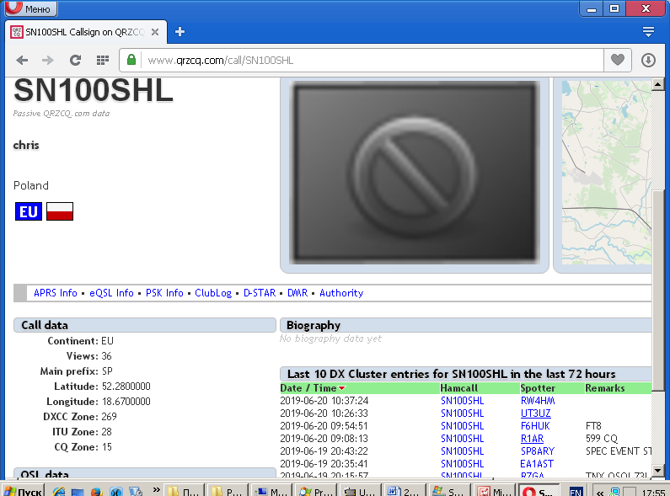

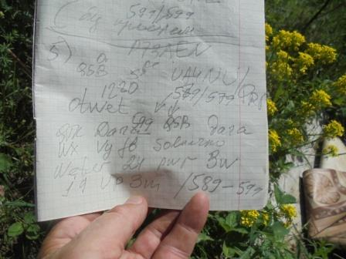

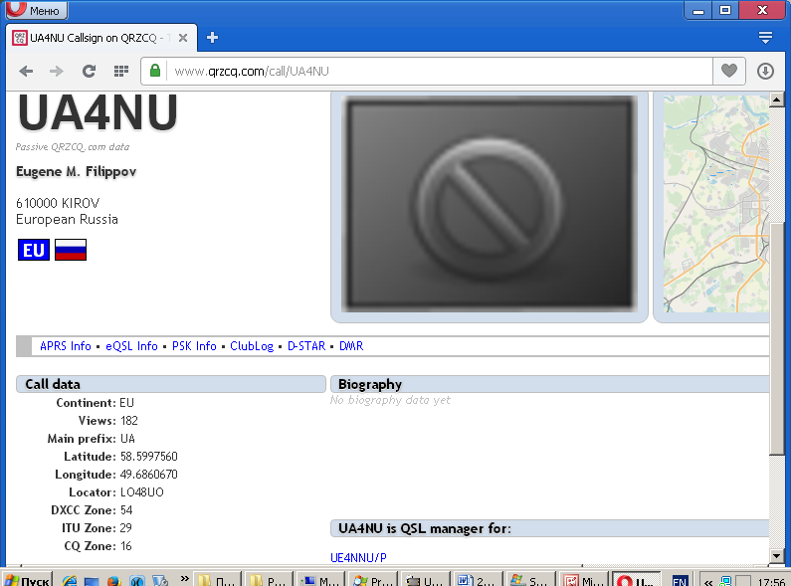
С удовольствием поболтали с Евгением.
У Евгения- 3 (три) ватта.
Антенна на высоте 3 (три) метра. Евгений на даче, погода прекрасная.

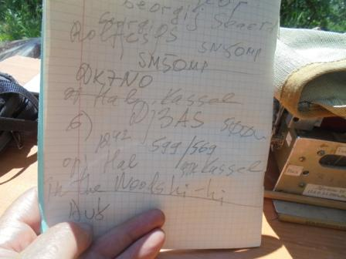

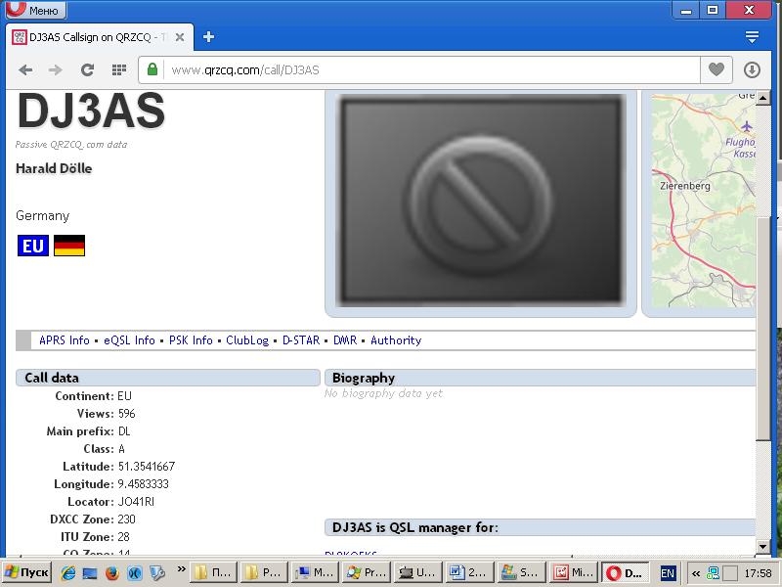
Всем нравится QTH: «In the Woods»!
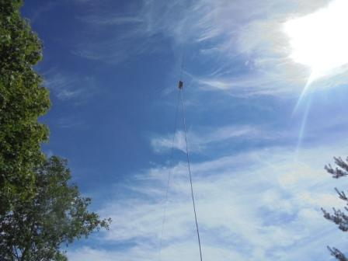
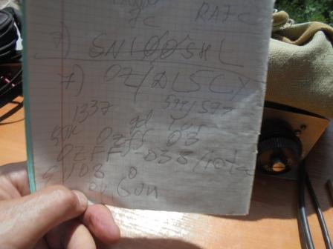

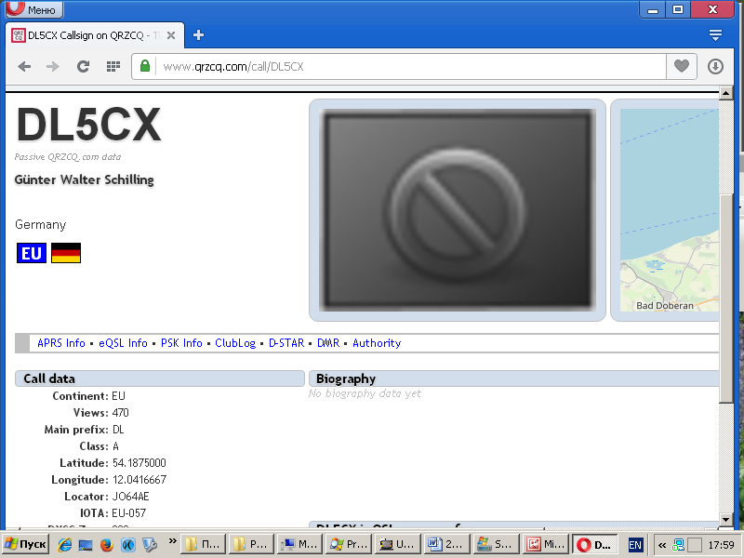

И..потрясающее QSO! Работал я на пониженной скорости, знаков 60, кто-то из корреспондентов вызывал на этой скорости, я, естественно, отвечаю на такой-же скорости. С этим без проблем!
И вдруг RA3RPW вызывает на повышенной скорости. Перехожу на такую же скорость, передаю рапорт, особых сюрпризов не ожидаю. Оказалось, что работает YL Валентина!
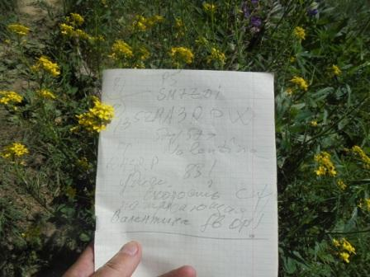
Работает просто великолепно! Быстро, чётко, не льёт знаки как помои из ведра, некоторые «асы от CW» так показывают класс.

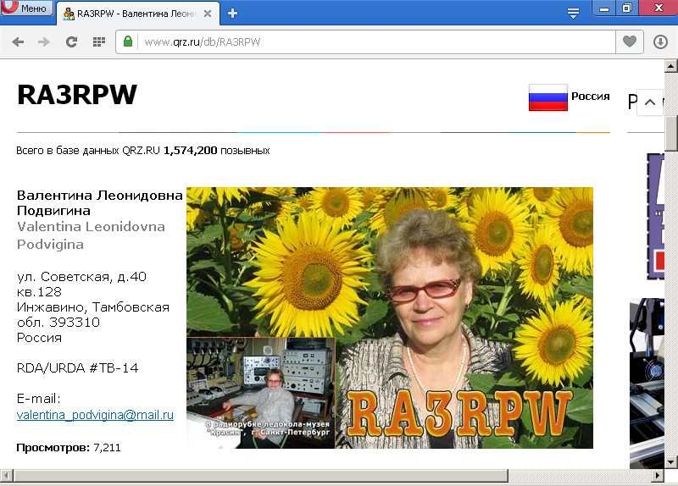

Работала радиооператором радиостанции порта Зеленый мыс пос. Черский река Колыма с 1968 по 1994 год
В международном радиоклубе \"Арктика\" номер АС-328

(26 лет профессиональным радистом!) Ну, чувствуется класс!

Итак, следующие высококвалифицированные коллеги услышали мой вызов и провели QSO, честь им и хвала:

- SM5OMP;
- YU7AOP;
- SP9ENV/1;
- SN100SHL;
- UA4NU. (Тут без вопросов! 3 watts, ant 3m up)
- DJ3AS;
- OZ/DL5CX;
- RA3RPW (YL Valentina, FB operator!)

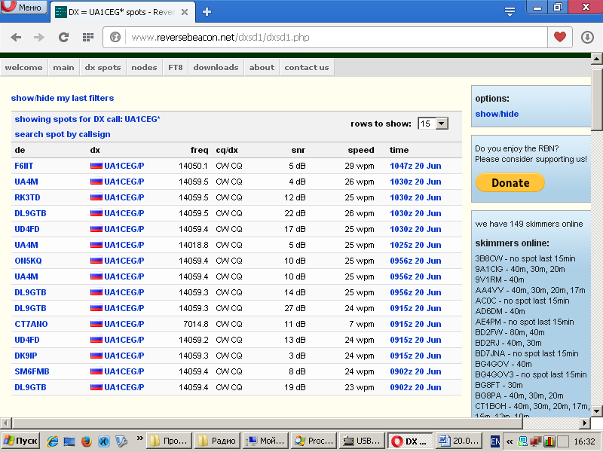

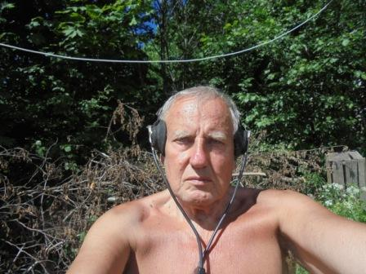

Естественно удалось и позагорать!

Прекрасно прошла прогулка!

Евгению UA4NU персональная благодарность. Великолепной квалификации коротковолновик. Честь ему и хвала!
А уж очаровательной Валентине RA3RPW 88!

До встречи в эфире!
73! UA1CEG.

